**Задания на развитие внимания и мышления для старших дошкольников**

**Задание 1.** Найди 5 отличий

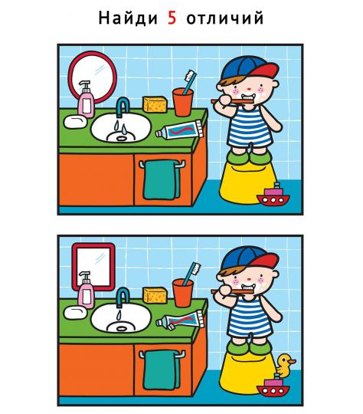

**Задание 2.** Послушай внимательно и назови лишнее слово

- груша, яблоко, банан, огурец

- морковь, свекла, апельсин, кабачок

- мяч, вилка, ракетка, скакалка.

**Задание 3.** Найди все яблоки

